BÁO CÁO LAB 10 - REMOTE DNS CACHE POISONING
Họ tên: Võ Huỳnh Phúc Huy
MSSV: 1150080055
Lớp: 11_ĐH_THMT
Link video: Huy Võ Huỳnh Phúc - YouTube

1. Môi trường và địa chỉ IP
Mô tả:
- pfSense: DNSLAB 10.9.0.1/24 + OPT3 ATTACKNET 10.10.0.1/24 (không Upstream Gateway).
- DNS-SERVER (BIND9 baseline): 10.9.0.10 — recursion chỉ 10.9.0.0/24, forward example.lab10.test → 172.16.6.20, validate-except.
- VICTIM: 10.9.0.100, DNS = 10.9.0.10.
- ATTACKER: 10.10.0.200 (ATTACKNET, không còn card DNSLAB).
- AUTH-DNS/RELAY (trên DMZ-WEB): 172.16.6.20 (UDP/53 + relay UDP/5300).
- DMZ-WEB: 172.16.6.10 (web hợp lệ).
Minh chứng:
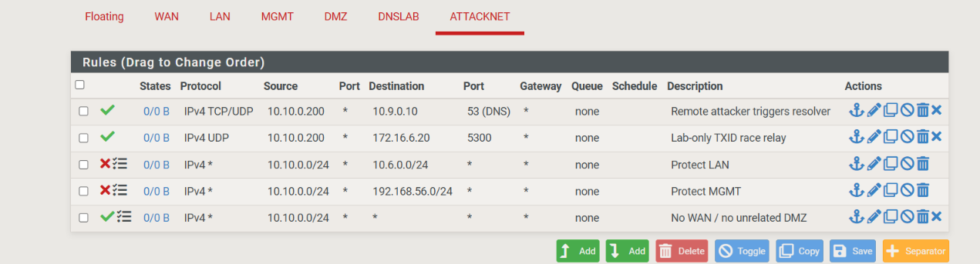
pfSense tab ATTACKNET: 5 rule (2 Pass + 3 Block), rule race relay UDP 5300
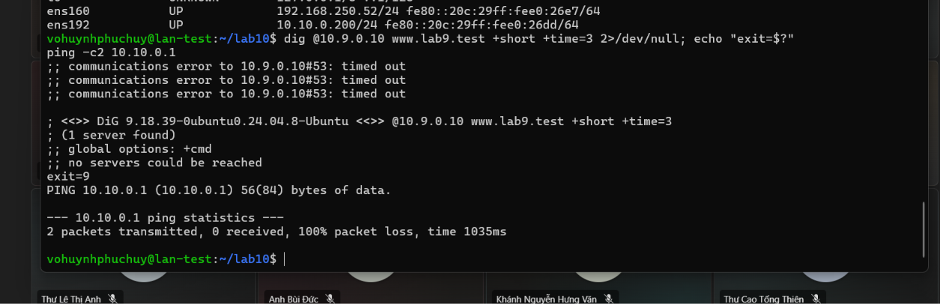
ATTACKER: ens192 = 10.10.0.200 (mạng ATTACKNET), không còn card DNSLAB

8. Trả lời 12 câu hỏi phân tích
Câu 1. Vì sao LAB 10 buộc Kali rời DNSLAB và đặt Promiscuous Mode = Deny?
Để mô phỏng tấn công REMOTE: attacker nằm ở mạng khác (ATTACKNET 10.10.0.0/24), không cùng L2 với DNS-SERVER nên KHÔNG sniff được query và transaction ID mà resolver gửi tới AUTH-DNS.
Đây là khác biệt cốt lõi so với local spoofing (LAB trước). Promiscuous=Deny đảm bảo card không bắt lén gói.

Câu 2. Trong remote poisoning, attacker thiếu thông tin nào so với LAB trước?
Thiếu Transaction ID thật và UDP source port của truy vấn resolver→AUTH-DNS (vì không sniff được). Attacker phải ĐOÁN (brute-force) TXID 16-bit thay vì đọc trực tiếp như local.

Câu 3. Nếu chỉ có transaction ID 16-bit, xác suất một batch K giá trị chứa TXID đúng là bao nhiêu?
TXID có 2^16 = 65536 giá trị. Một batch K giá trị chứa TXID đúng với xác suất K/65536 (phân phối đều). Ví dụ batch 4096 → 4096/65536 = 1/16 ≈ 6,25%.

Câu 4. Source-port randomization làm tăng không gian đoán như thế nào?
Thêm ~16 bit entropy (cổng nguồn ngẫu nhiên trong dải ephemeral). Không gian đoán tăng từ 2^16 (chỉ TXID) lên tới ~2^32 (TXID × port), làm tấn công Kaminsky cổ điển khó hơn hàng chục nghìn lần.

Câu 5. Vì sao dùng tên ngẫu nhiên ở mỗi vòng giúp vượt qua cache effect?
Nếu dùng cùng tên, sau lần đầu resolver cache kết quả (hoặc NXDOMAIN) → không hỏi AUTH-DNS nữa → mất cửa sổ race. Tên ngẫu nhiên (chưa có trong cache) buộc resolver luôn hỏi upstream, tạo race window mỗi vòng.

Câu 6. Bản ghi NS và glue A có vai trò gì trong việc đổi hướng resolver?
Phản hồi giả chèn bản ghi NS cho zone (example.lab10.test) trỏ tới nameserver của attacker, kèm glue A (IP của NS = 10.10.0.200). Nếu resolver chấp nhận và cache delegation này, mọi truy vấn sau của zone sẽ đi tới DNS của attacker → chiếm toàn zone.

Câu 7. Vì sao Additional record ngoài bailiwick có thể bị resolver từ chối?
Bailiwick checking: resolver chỉ cache Additional/glue nằm TRONG phạm vi (zone) mà server đang có thẩm quyền. Glue trỏ ra ngoài bailiwick bị từ chối để chống poisoning.
Trong LAB 10, malicious NS được đặt trong chính example.lab10.test nên glue 10.10.0.200 nằm trong bailiwick → được chấp nhận (chỉ trong mô phỏng; không suy rộng mọi resolver thật).

Câu 8. Tại sao LAB 10 dùng .test thay cho website thật?
.test là TLD dành riêng cho thử nghiệm (RFC 2606/6761), không tồn tại trên Internet thật → an toàn, không ảnh hưởng dịch vụ thật, không hợp pháp hóa tấn công hệ thống ngoài phạm vi.

Câu 9. Phân biệt tác dụng của DNSSEC validation, recursion ACL và firewall segmentation.
- DNSSEC validation: xác thực chữ ký bản ghi theo chuỗi tin cậy (chống giả mạo NỘI DUNG).
- Recursion ACL: giới hạn AI được dùng resolver (chống open resolver, chặn kẻ kích hoạt từ xa).
- Firewall segmentation: tách mạng (attacker không cùng L2, không sniff, không tới được dịch vụ).
Ba lớp bổ trợ nhau, không thay thế nhau.

Câu 10. Vì sao race relay không làm LAB 10 thành mô hình tấn công Internet thực tế?
Relay là harness mô phỏng: nhận KHOẢNG TXID và chỉ phát forged response khi batch chứa TXID đúng, tránh flood 65536 gói. Trên Internet thật, attacker phải thực sự phát hàng chục nghìn gói giả đua với phản hồi thật, không có relay biết trước TXID. Đây là mô phỏng giáo dục, không phải exploit thực.

Câu 11. Khi khôi phục BIND, vì sao Kali không nên còn quyền recursion?
Baseline BIND chỉ cho 10.9.0.0/24 đệ quy (allow-recursion). ATTACKNET (10.10.0.0/24) không nằm trong đó → Kali không dùng được resolver như open resolver → mất khả năng kích hoạt query từ xa. Đây là biện pháp phòng thủ thực tế: không mở recursion cho mạng không tin cậy.

Câu 12. Nêu tối thiểu bốn biện pháp hardening resolver production.
1. Source-port randomization (mặc định BIND 9.18).
2. Giới hạn recursion ACL (chỉ client tin cậy).
3. DNSSEC validation (xác thực chuỗi tin cậy).
4. Firewall/segmentation (chặn DNS egress, tách attacker).
5. Giám sát phản hồi bất thường/duplicate; 0x20 encoding; rate limiting.

